**Häckhopp:**

5x5 st med 10 m acceleration, vila 60 sek. Mellan häckarna.

Utförande: Jämfotahopp med höga knälyft och full sträckning i hörften. Maximal acceleration efter sista häcken.

Tänk på:   
Håll upp överkroppen. Aktiv fot. Eftersträva så kort kontakttid mot underlaget som möjligt.

**Bänkpasset:**

Frekvenssteg:

6x15 st, vila 10 sek. Skolbänk.

Utförande: Upp och ned så snabbt som möjligt med fötterna på bänken. Starta växelvis med vänster och höger fot.

Tänk på: Isättning med främre delen av foten. Eftersträva så kort kontakttid mot underlaget som möjligt.

Jämfota-sicksack:

3x6 st, vila 30 sek.

Utförande: Hoppa jämfottahopp, sicksack framåt över bänken.

Tänk på: Håll upp överkroppen och spänn de inre magnusklerna. Hoppa på främre delen av foten och eftersträva så kort kontakt tid mot underlaget som möjligt.

Enbenshöftlyft:

2x6 st per ben, vila 5 sek.

Utförande: Ligg ner med ena benet höjt och hälen på bänken. Böj motsatt ben och fatta tag runt knät med armarna. Spänn sätes- och lårmuskulaturen och lyft upp höften.

Tänk på: Aktiveera den nedersta och djupaste delen av magmusklerna och tryck naveln mot ryggraden. Höften ska vara i rak position mot underlaget.

**Trappasset:**

Höga knän:

2x 15 st, vila 15 sekunder. En trappa.

Utförande: Spring snabbt uppför en trappa med höga knälyft och lätt framåtlutad position.

Tänk på: Aktiv fot. Isättning med främre delen av foten.

Jämfotahopp:

2x15 st, vila 15 sek. En trappa.

Utförande: Jämfotahopp uppför trappan.

Tänk på: Atletisk hållning. Fötterna höftbrett isär och full sträckning i höften. Hoppa på främre delen av foten ovh eftersträva så kort kontakttid mot underlaget som möjligt.

Nedhopp:

2x15 st, vila 15 sekunder. En trappa.

Utförande: Hoppa jämfotahopp nedför trapporna. Landa på båda fötterna, Höftbrett isär och med lätt böjda knän.

Tänk på: Atletisk hållning. Armarna framför kroppen. Landa på hela foten. Knä rakt över fot.

**Backpasset:**

Höga knän:

2x20 meter, vila 30 sek.

Utförande: Snabba och höga knälyft med stora armrörelser.

Tänk på: Atletisk hållning. Isättning med främre delen av foten, så kort kontakttid mot underlaget som möjligt.

Månstegshopp:

2x20 meter, vila 30 sek.

Utförande: Hoppa framåt, växelvis på vänster och höger ben, med stora rörelser.

Tänk på: Håll överkroppen och eftersträva höga knälyft och kraftfullt frånskjut. Hoppa på hela foten och använd syora diagonala armrörelse.

Sprint:

5x30 meter, vila 60 sek.

Utförande: Spring avslappnat så fort du kan.

Tänk på: Ligg på ordentligtmed överkroppen och jobba med stora rörelser i accelerationen. Spring på främre delen av foten och eftersträva så kort kontakttid mot underlaget som möjligt.

Godhopp:

2x10 meter, vila 30 sekunder.

Utförande: Hoppa så långa och djupa jämfotahopp som möjligt, med dubbel armföring.

Tänk på: Full sträckning i höften. Landa på hela foten , höftbrett isär. Knä rakt över fot.

Skulderkontroll – Klätrande planka: 3x30 sekunder.

Skulderkontroll – Plankan med förlängning 3x15-30 sekunder.

Rörlighet bål – Liggandes på rygg:3x30 sekunder.

Rörlighet bål – Rotation på knä (fötter): 3x30 sekunder. 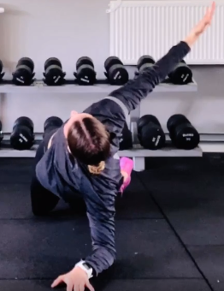 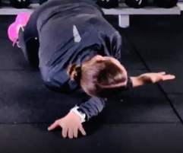

Bålkontroll – Draken: 3x30 sekunder. 